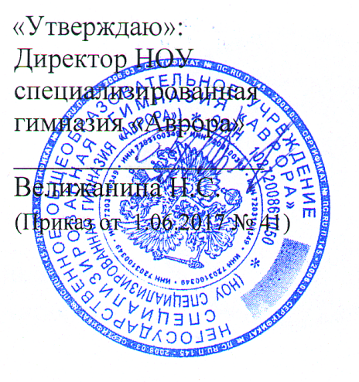

**ПОЛОЖЕНИЕ О МЕТОДИЧЕСКОМ СОВЕТЕ**

**НОУ СПЕЦИАЛИЗИРОВАННОЙ ГИМНАЗИИ «АВРОРА»**

**1.ОБЩИЕ ПОЛОЖЕНИЯ**

1.1.Методический совет НОУ специализированной гимназии «Аврора» создан с целью руководства научно- методическим обеспечением учебно-воспитательного педагогического коллектива.

1.2. Методический совет - совещательный орган педагогического коллектива.

В методический совет гимназии входят представители администрации, МО, представители вузов, с которыми сотрудничает гимназия.

1.3. Методический совет сотрудничает с педагогическим советом.

**2.ЗАДАЧИ, СОДЕРЖАНИЕ И ФОРМЫ РАБОТЫ МЕТОДИЧЕСКОГО СОВЕТА.**

2.1. Методический совет вырабатывает предположения по организации научно- методической работы с учителями, дает рекомендации по планированию, содержанию, формам работы с учителями.

2.2. Методический совет планирует и готовит педагогические советы, учебно-воспитательные мероприятия.

2.3. Методический совет рассматривает итоги диагностирования различных сторон деятельности учителя, классного руководителя.

2.4. Методический совет планирует и проводит предметные недели, классно-обобщающий контроль, общественные смотры знаний.

2.5. Методический совет участвует в составлении плана методической работы гимназии.

2.6. Методический совет руководит изучением, обобщением и распространением педагогического опыта; координирует работу МО.

2.7. Методический совет является экспертным советом при анализе авторских планов и программ.

2.8. Формы работы методического совета:

* Заседания;
* Диагностика учебно-воспитательного процесса;
* Посещение уроков и внеклассных занятий;
* Индивидуальные собеседования с учителями;
* Обобщение передового опыта;
* Организация работы семинаров и конференции;
* Изучение инструктивно-методических писем;
* Изучение и экспертная оценка программ, разработанных педагогам;
* Организация работы Школы молодого учителя и т.д.

**3.ПРАВА И ОБЯЗАННОСТИ ЧЛЕНОВ МЕТОДИЧЕСКОГО СОВЕТА:**

3.1. Члены методического совета обязаны:

* Активно работать в направлении совершенствования учебно-воспитательного процесса в гимназии;
* Постоянно повышать свою профессиональную квалификацию, заниматься самообразованием и самосовершенствованием личности;
* Способствовать повышению квалификации и мастерства коллег;
* Владеть современными образовательными технологиями;
* Отчитываться о своей работе перед другими членами методсовета и перед коллегами.

3.2.Члены методического совета имеют право:

* По согласованию с педагогом посещать уроки и внеклассные мероприятия, анализировать их и делать соответствующие выводы; знакомить со своими наблюдениями авторов уроков и мероприятий;
* предлагать свои идеи по поводу совершенствования учебно-воспитательного процесса;
* проводить диагностику различных сторон деятельности учителей и классных руководителей;
* участвовать в составлении плана работы гимназии, программы ее развития.

**4.ОБЩИЕ ТРЕБОВАНИЯ К ДЕЯТЕЛЬНОСТИ ЧЛЕНОВ МЕТОДИЧЕСКОГО СОВЕТА**

4.1. Во время посещения уроков и внеклассных мероприятий, проводимых коллегами, а также во время анализа посещений занятий общение членов методического совета с коллегами должно быть корректным, доброжелательным; замечания и предложения коллегами носить конструктивный характер.

4.2. Не допускать формализма в работе; все мероприятия, проводимые методическим советом, должно быть действенными и иметь конкретный достижимый результат.